Министерство образования Новосибирской области
ГБПОУ НСО «Новосибирский авиационный технический колледж имени Б.С.Галущака»

Самостоятельная работа 1
Дисциплина: МДК.01.01 Разработка программных модулей

Выполнил: Гаврилов Н.С.
Группа:
ПР-24.102
Проверил:
Иванов А.С.

2026
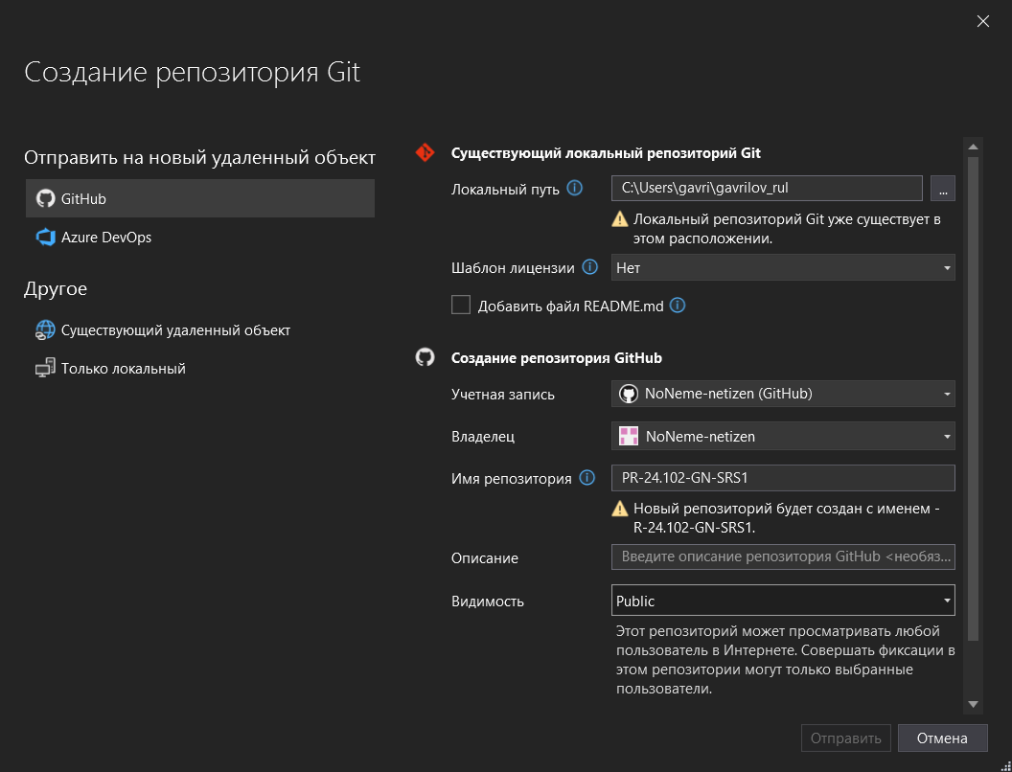
Рисунок 1-Создание репозитория
Для создания удаленного репозитория необходимо в меню Git выбрать пункт «Создать репозиторий Git». В открывшемся диалоговом окне в разделе «Отправить на новый удаленный объект» выбираю GitHub. Затем указываю учетную запись NoNeme-netzen и ввожу имя репозитория — PR-24.102-GN-SRS1. Устанавливаю видимость Public, чтобы репозиторий был доступен для просмотра. После ввода всех данных нажимаю кнопку «Создать и отправить». В результате проект автоматически публикуется на GitHub, а локальная папка связывается с удаленным репозиторием.
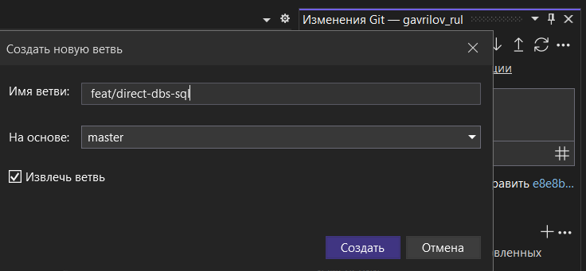
Рисунок 2 -Создание ветви
Для создания новой ветки в меню Git выбираю пункт «Создать ветвь». В диалоговом окне «Создать новую ветвь» ввожу имя ветки — feat/direct-dbs-sql. В выпадающем списке «На основе» оставляю ветку master, от которой будет создана новая ветка. Флажок «Извлечь ветвь» оставляю включенным, чтобы автоматически переключиться на только что созданную ветку. Нажимаю кнопку «Создать». После этого Visual Studio переключает меня на новую ветку, и её название отображается в окне «Изменения Git».
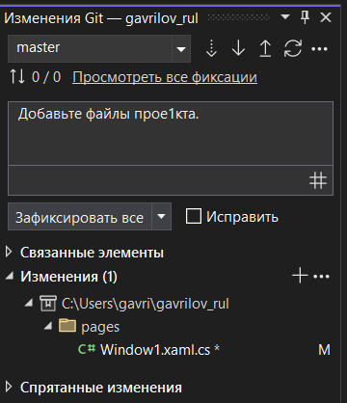
Рисунок 3 - Фиксация изменений в проекте
После внесения изменений в файл Window1.xaml.cs перехожу в окно «Изменения Git». В разделе «Изменения» отображается измененный файл с пометкой «M» (Modified). В поле для сообщения коммита ввожу текст «Добавьте файлы проекта». Для сохранения изменений нажимаю кнопку «Зафиксировать все». Данный способ демонстрирует фиксацию без предварительной подготовки — все измененные файлы автоматически добавляются в коммит. После нажатия кнопки изменения сохраняются в локальном репозитории.
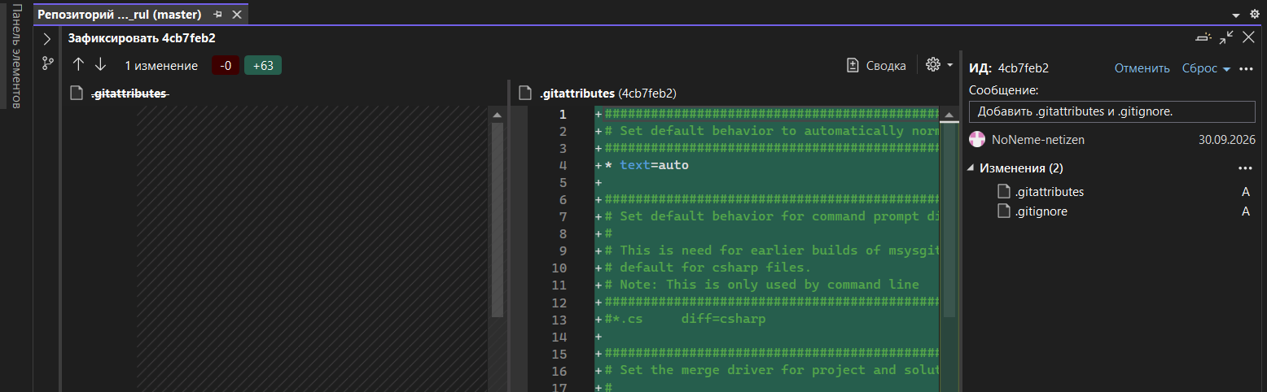
Рисунок 4 – Сравнение файлов
Для просмотра различий между текущей и предыдущей версией файла дважды щелкаю по файлу .gitattributes в окне «Изменения Git». Открывается режим сравнения файлов. В левой части окна отображается панель изменений, а в правой — построчное сравнение. Строки, выделенные зеленым цветом, показывают добавленный текст, красным — удаленный. В данном случае я добавляю в файл .gitattributes новые строки, которые настраивают поведение Git. Этот инструмент позволяет проверить, какие именно правки будут зафиксированы, перед выполнением коммита.
Вывод:
В ходе самостоятельной работы я научился создавать удаленный репозиторий на GitHub и привязывать его к локальному проекту через Visual Studio. Освоил создание новых веток и переключение между ними.
Я рассмотрел два способа фиксации изменений: обычную (через кнопку «Зафиксировать все») и с предварительной подготовкой файлов в промежуточном разделе. Также научился сравнивать версии файлов, чтобы проверять правки перед коммитом. Все изменения были отправлены в удаленный репозиторий.
Цель работы достигнута. Я получил практические навыки работы с Git, которые пригодятся при разработке программных модулей.

